Архитектура компьютеров и операционные системы | Операционные системы

Лабораторная работа № 12. Программирование в командном процессоре ОС UNIX. Расширенное программирование

Мугари Абдеррахим - НКАбд-03-22

Содержание

# 1 Цель работы

* Изучить основы программирования в оболочке ОС UNIX. Научиться писать более сложные командные файлы с использованием логических управляющих конструкций и циклов.

# 2 Выполнение лабораторной работы :

* Здесь я написал файл bash, реализующий упрощенный механизм семафора. Командный файл должен некоторое время t1 ждать освобождения ресурса, выдавая сообщение об этом, и после ожидания его освобождения использовать его в течение некоторого времени t2<>t1, также предоставляя информацию о том, что ресурс используется соответствующим командным файлом (процессом) (рис. 1)

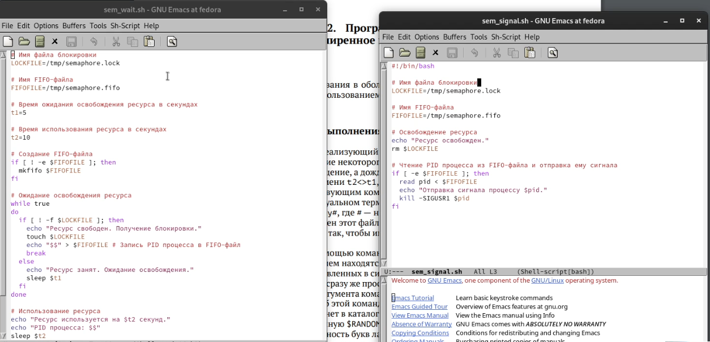

Figure 1: Написание первой программы

* Здесь я выполнил код первой программы, и она заработала так, как и должна была работать (рис. 2)

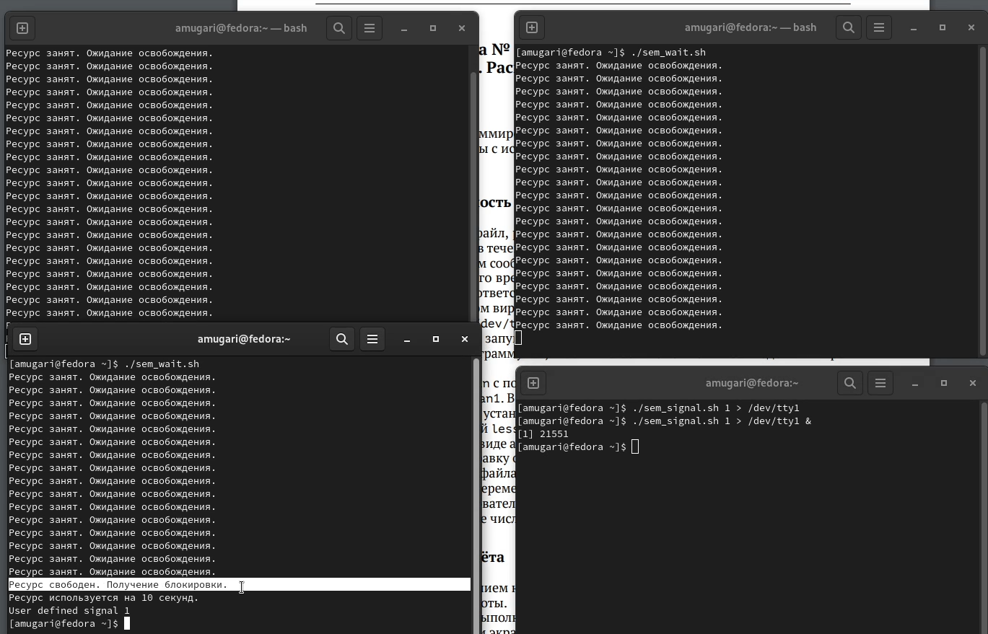

Figure 2: выполнение первой программы

* После этого я написал скрипт bash, который использует содержимое map log /usr/share/man/man1. Он содержит архивы текстовых файлов, содержащих справку по большинству программ и команд, установленных в системе, а затем отображает справку по выбранной команде (рис. 3)

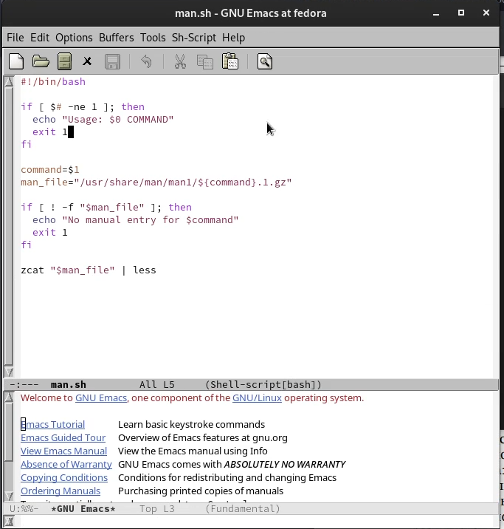

Figure 3: Написание второй программы

* после этого я выполнил код скрипта, чтобы проверить справку команды cp, и он показал мне справку этой команды (рис. 4)

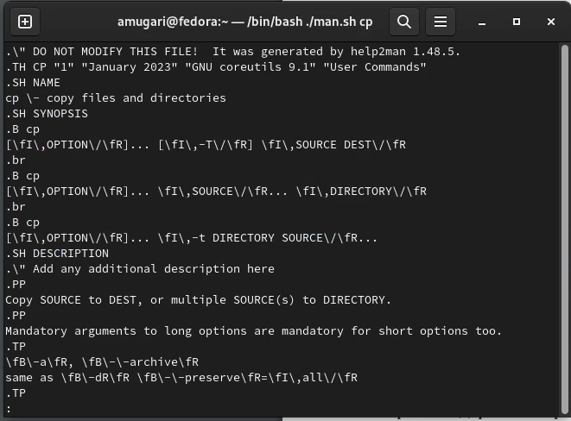

Figure 4: выполнение второй программы

* и, наконец, используя переменную **$random**, я написал программу, которая генерирует случайный латинский алфавит (рис. 5)

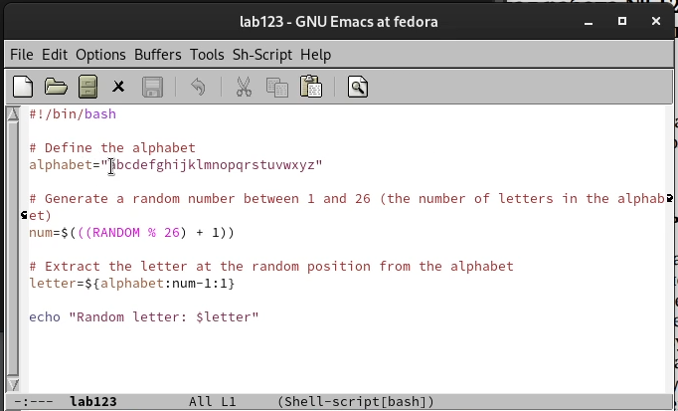

Figure 5: Написание третьей программы

* а потом я выполнил программу, и все заработало (рис. 6)

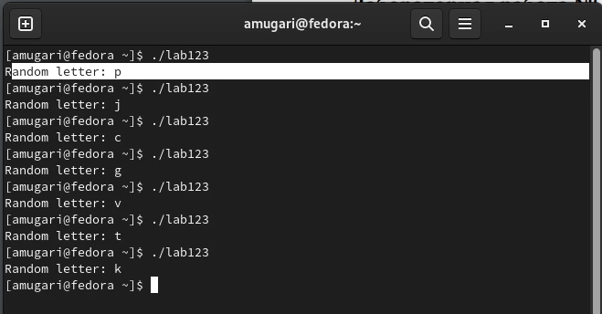

Figure 6: выполнение третьей программы

## 2.1 Контрольные вопросы:

1. Синтаксическая ошибка в строке: необходимо заключить $1 в двойные кавычки, чтобы избежать проблем с пробелами в аргументах. Также необходимо добавить скобки вокруг условия: while [ “$1” != “exit” ]
2. Для объединения нескольких строк в одну можно использовать оператор конкатенации . (точка) или просто перенос строки с использованием обратного слеша .
3. Утилита seq предназначена для генерации последовательностей чисел. Она принимает три аргумента: начальное значение, конечное значение и шаг. Можно реализовать аналогичный функционал с помощью цикла for или while в bash.
4. Результат вычисления выражения $((10/3)) будет равен 3. При делении целых чисел результат округляется в меньшую сторону.
5. Bash и zsh - это обе командные оболочки Unix. Основные отличия между ними заключаются в том, что zsh предоставляет больше возможностей для автодополнения, расширенную подсветку синтаксиса и более продвинутые возможности встроенного языка программирования.
6. Синтаксис данной конструкции верен. Это цикл for, который использует арифметическое выражение для задания начального значения, условия продолжения цикла и шага.
7. Bash - это язык сценариев оболочки Unix. Он имеет синтаксис, похожий на язык программирования C, и предназначен для автоматизации задач командной строки. Он удобен для написания скриптов для автоматизации рутинных задач и не требует специальных знаний программирования. Преимущества bash включают простоту использования, мощные возможности текстовой обработки и доступность на большинстве Unix-подобных систем. Недостатки bash включают ограниченные возможности встроенного языка программирования и ограниченную поддержку многопоточности. В сравнении с другими языками программирования, такими как Python или Ruby, bash не так мощен и не предоставляет таких возможностей для разработки крупномасштабных приложений.

## 2.2 выводы по результатам выполнения заданий:

* В ходе этой лабораторной работы у меня была возможность научиться программировать в операционной системе UNIX и приобрести практические навыки написания сложного кода с использованием логических управляющих структур и циклов.

# 3 Выводы, согласованные с целью работы:

* Изучить основы программирования в оболочке ОС UNIX. Научиться писать более сложные командные файлы с использованием логических управляющих конструкций и циклов.